DE LO PRESENCIAL A LO DIGITAL
TURNO: Tarde y Vespertino
Materia: Arte - Plastica
Curso: 3° Año
Semana: 13/03/2020 AL 20/2020
Profesor/res:
Profesor/ra: Norma Resuche Curso: 3°Div: 1° E-mail: prof.normae.resuche@gmail.com Turno: tarde
Profesor/ra:Norma Resuche Curso: 3°Div: 2° E-mail: prof.normae.resuche@gmail.com Turno: tarde
Profesor/ra: Nora Giménez Cu rso: 3° Div: 3° E-mail: gimenezn667@gmail.com
Turno: Vespertino
Profesor/ra: Elva Guzmán Curso: 3° Div: 1° E-mail: evy2609@yahoo.com.ar
Turno: vespertino
Responder las tareas al correo del docente según el turno, curso y fecha de presentación.

Datos a completar por el alumno
APELLIDO Y NOMBRE:
CURSO: DIVISIÓN: TURNO:
E-MAIL:
TELÉFONO: (SEÑALAR: FIJO O MÓVIL)

ACTIVIDAD PROPUESTA
Trabajo Practico N° 3

TEMA: Contraste de colores
Dirigirse al siguiente Like, paginas; 37, 38, 39, 40, 41, 42, 43 y 44.-
https://monoskop.org/images/8/85/Itten_Johannes_El_Arte_Del_Color.pdf
Luego responde las siguientes preguntas.-
- ¿ A que se refiere el Autor cuando habla de Contraste Claro Oscuro?
- Este Contraste solo existe entre el Blanco y el Negro o también entre otros Colores?
Por ultimo observa estas dos obras de arte que indican realizaciones del Contraste Claro Oscuro y reproduce una parte de una de ellas en tu hoja Canson N° 5 de tu Carpeta.-
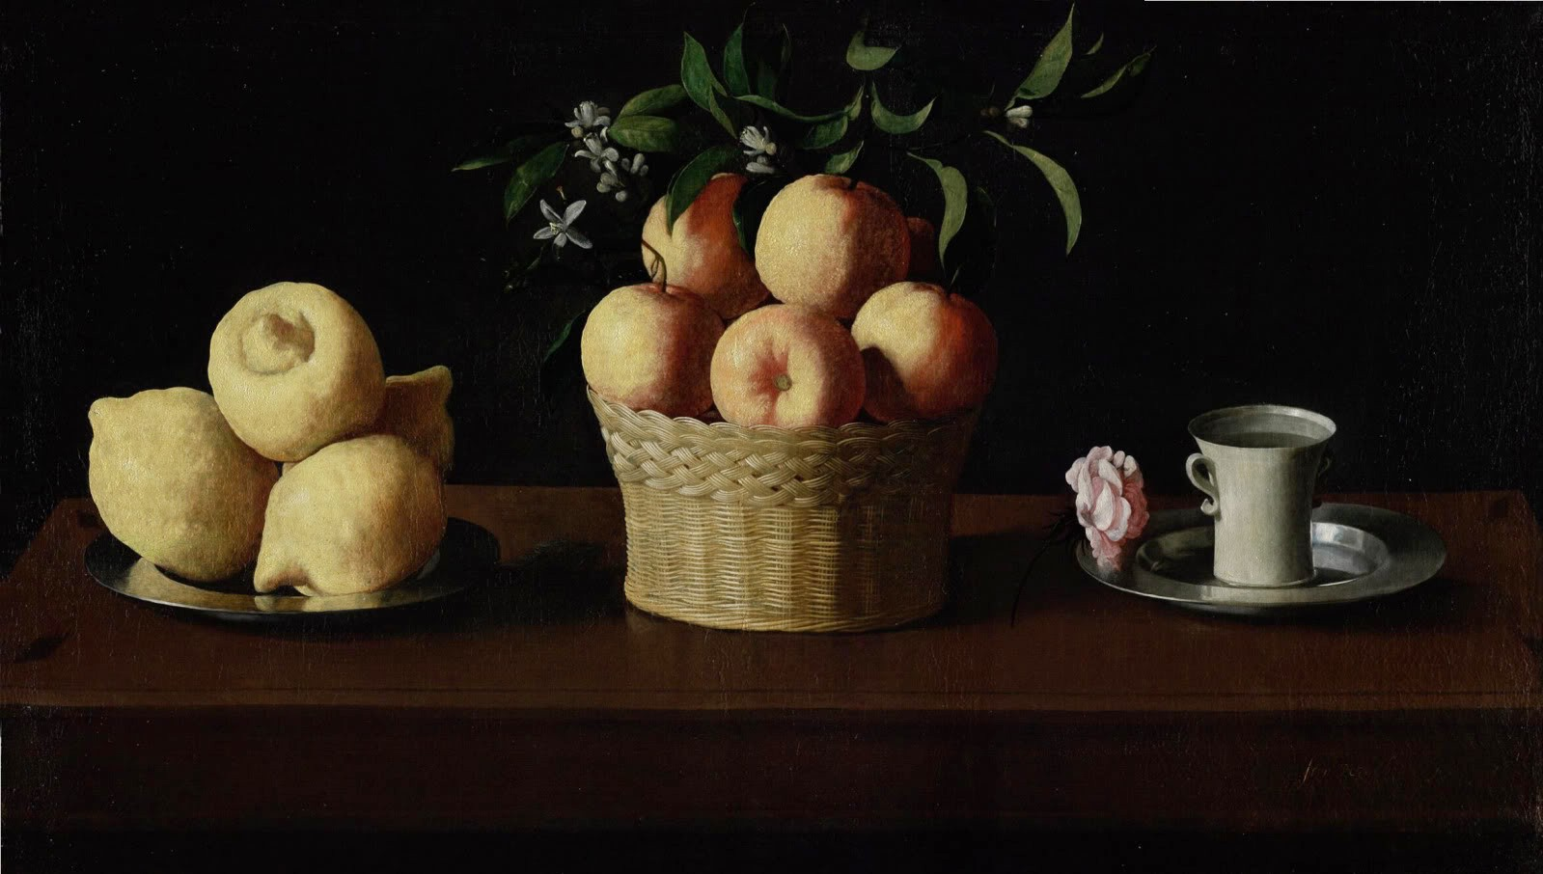
OBRA “NATURALEZA MUERTA CON LIMONES NARANJA Y UNA ROSA ” DEL ARTISTA FRANCISCO DE ZURBARAN
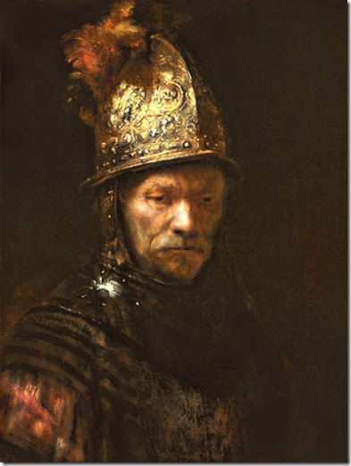
OBRA “EL HOMBRE DEL CASCO DE ORO” DEL ARTISTA REMBRANDT HARMENSZOON VAN RIJN,

